КОМИТЕТ  РЕСПУБЛИКИ ТАТАРСТАН  ПО ОХРАНЕ ОБЪЕКТОВ КУЛЬТУРНОГО НАСЛЕДИЯ |  | ТАТАРСТАН РЕСПУБЛИКАСЫНЫӉ МӘДӘНИ МИРАС ОБЪЕКТЛАРЫН САКЛАУ КОМИТЕТЫ

ПРИКАЗ БОЕРЫК
№
г. Казань

Об утверждении границ территории объекта культурного наследия местного (муниципального) значения «Здание городской управы, начало ХХ в.», расположенного по адресу:
Республика Татарстан, г.Тетюши,
ул. Свердлова, д. 79

В соответствии с Федеральным законом от 25 июня 2002 года № 73-ФЗ
«Об объектах культурного наследия (памятниках истории и культуры) народов Российской Федерации», Законом Республики Татарстан от 1 апреля 2005 года № 60-ЗРТ «Об объектах культурного наследия в Республике Татарстан», в целях сохранения и государственной охраны объектов культурного наследия местного (муниципального) значения и их территорий, как объектов градостроительной деятельности особого регулирования, приказываю:
- Утвердить границы территории объекта культурного наследия местного (муниципального) значения «Здание городской управы, начало ХХ в.», расположенного по адресу: Республика Татарстан, г. Тетюши, ул. Свердлова, д. 79, согласно приложению к настоящему приказу.
2. Отделу учета объектов культурного наследия и градостроительной деятельности обеспечить внесение сведений о границах территории объекта культурного наследия местного (муниципального) значения «Здание городской управы, начало ХХ в.», расположенного по адресу: Республика Татарстан,
г. Тетюши, ул. Свердлова, д. 79, в единый государственный реестр объектов культурного наследия (памятников истории и культуры) народов Российской Федерации и в Единый государственный реестр недвижимости.
3. Контроль за исполнением настоящего приказа оставляю за собой.

Председатель И.Н. Гущин

Приложение к приказу
Комитета Республики Татарстан по охране объектов культурного наследия
от ___________ 2023 № ______

Границы территории
объекта культурного наследия местного (муниципального) значения
«Здание городской управы, начало ХХ в.», расположенного по адресу:
Республика Татарстан, г. Тетюши, ул. Свердлова, д. 79

Карта (схема)
границ территории объекта культурного наследия местного (муниципального) значения «Здание городской управы, начало ХХ в.», расположенного по адресу: Республика Татарстан, г. Тетюши, ул. Свердлова, д. 79
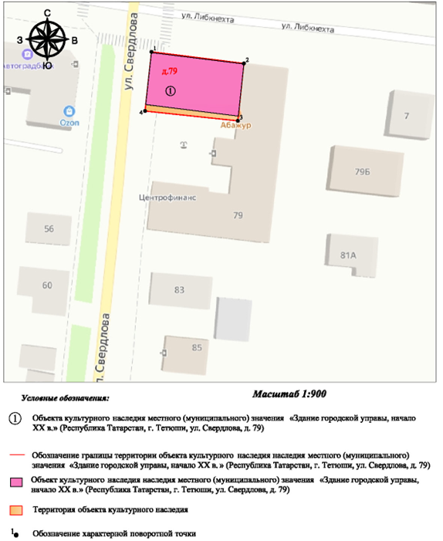
Картографическое описание
границ территории объекта культурного наследия местного (муниципального) значения «Здание городской управы, начало ХХ в.», расположенного по адресу: Республика Татарстан, г. Тетюши, ул. Свердлова, д. 79

Границы территории объекта культурного наследия местного (муниципального) значения «Здание городской управы, начало ХХ в.», расположенного по адресу: Республика Татарстан, г. Тетюши, ул. Свердлова, д. 79, проходят:

Прохождение границ |  | Описание прохождения границ
от точки | до точки | Описание прохождения границ
1 | 2 | 26.59 метра по границе земельного участка  с кадастровым номером 16:38:011006:67
2 | 3 | 16.45 метра по границе земельного участка  с кадастровым номером 16:38:011006:67
3 | 4 | 26.66 метра по границе земельного участка  с кадастровым номером 16:38:011006:67
4 | 1 | 16.99 метра по границе земельного участка  с кадастровым номером 16:38:011006:67. Контур замыкается.

Таблица характерных точек
границ территории объекта культурного наследия местного (муниципального) значения «Здание городской управы, начало ХХ в.», расположенного по адресу: Республика Татарстан, г. Тетюши, ул. Свердлова, д. 79

№ | Координаты характерных точек  в местной системе координат (МСК-16)
№ | X | Y
1 | 380454.74 | 1287750.10
2 | 380451.42 | 1287776.48
3 | 380435.06 | 1287774.75
4 | 380437.85 | 1287748.24
1 | 380454.74 | 1287750.10

